Estimados compañeros/socios de AEMARK,
Con este boletín de octubre de 2022 os hacemos llegar información sobre:
- Reunión Junta Directiva AEMARK octubre 2022.
- Call for papers: The 4th Conference on Managing Tourism Across Continents –Tourism for a better World (MTCON’23)
- 10th International Conference on Tourism Management and Related Issues.
- Reconocimiento de nuestros compañeros: Nombramientos y Tesis.

Un saludo,
Natalia Rubio Benito

REUNIÓN JUNTA DIRECTIVA AEMARK OCTUBRE 2022
El pasado día 13 de octubre de 2022 se celebró la reunión de la Junta Directiva de la Asociación Española de Marketing Académico y Profesional (AEMARK). Dicha reunión se celebró en formato híbrido. Presencialmente en la Universidad Autónoma de Madrid y virtual a través de la plataforma Microsoft Teams.
Bajo la nueva presidencia de Natalia Rubio, se da la bienvenida a los nuevos miembros de la Junta Directiva. Con la asistencia de todos ellos y tras aprobarse el acta de la reunión anterior, la Presidenta planteó abordar las grandes líneas de actuación para el curso 2022-23 como son: las actividades a desarrollar en las diferentes áreas de gestión, los seminarios de investigación y docencia celebrados habitualmente en enero y la organización del Congreso Internacional AEMARK 2023.
Los responsables de las diferentes áreas de gestión de la Junta Directiva realizaron una exposición sobre la situación y nuevas propuestas de actuación. En cuanto a la celebración del 34º Congreso Internacional de Marketing AEMARK, que se celebrará en Esic University Madrid (septiembre de 2023), se debatieron los aspectos operativos de organización y se puso de manifiesto el total apoyo de la Asociación al Comité Organizador.

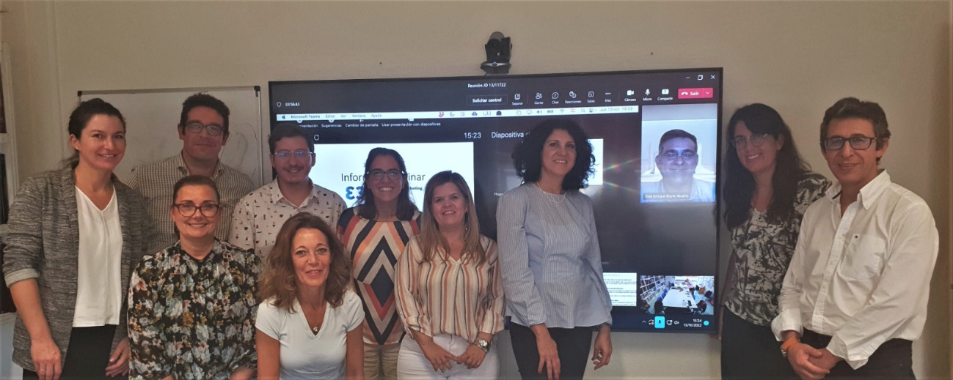

CALL FOR PAPERS

The 4th Conference on Managing Tourism Across Continents –
Tourism for a better World (MTCON’23)

MTCON’23 is organized by Turkish Association of Tourism Academics (TUADER) in collaboration with the leading universities from March 15-18, 2023 in Istanbul, Turkey. The main mode of the conference will be face to face/in person. However, a limited number of papers will be allowed to be presented online. You are invited to submit an abstract for consideration by January 6, 2023. All hospitality and tourism related topics are welcome. Best paper awards will be presented during the conference. Selected papers will be considered for publication in the International Journal of Contemporary Hospitality Management, the Journal of Hospitality and Tourism Technology and the Journal of Hospitality and Tourism Insights.
Inspirational keynotes, informative workshops, and the social program around beautiful Istanbul are included in the program. Pre-conference workshops will be held on March 15th followed by 2 days of conference. Optional networking opportunities and city tour around Istanbul are planned on March 18th.
Abstract submission
Please submit your abstract (300 to 500 words) online by January 6, 2023. Abstracts will be reviewed and author(s) will be informed through decision notifications. Author(s) of accepted abstracts have the option to submit their extended abstracts (maximum 1000 words) by January 30, 2023 to be included in MTCON’23 proceedings.
Important dates
Online abstract submission opens: August 15, 2022
Abstract submission deadline: January 6, 2023
Decision notification: February 20, 2023
Extended abstract submission deadline: January 30, 2023
Conference registration opens: February 21, 2023
Conference registration close: March 05, 2023
More information :
Email contact: info@mtcon.org/
Conference website: https://mtcon.org
- Early bird registration fee: €300*/Late registration: €350*
- Graduate student early bird registration fee: €200* Late registration €250*
- Accompanying partner: €150**
- Virtual participation/paper presentation: €150***
*Includes conference proceedings and access to full conference activities, conference meals, excluding accommodation
**Includes access to full conference activities, conference meals, excluding accommodation
*** Includes virtual paper presentation and listening to keynote speakers and panels.
Dr. Fevzi Okumus and Dr. Basak Denizci Guillet
Conference Co-Chairs

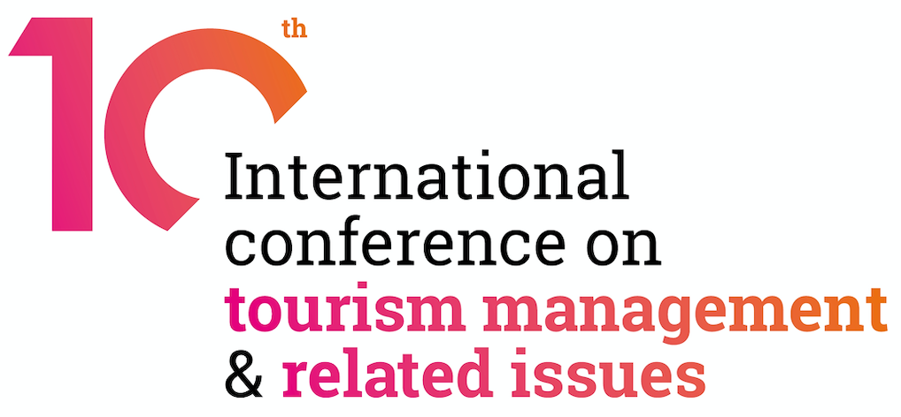

10th International Conference on Tourism Management and Related Issues sponsored by EIASM
Los días 29 y 30 la Universidad de Valencia acogió el congreso sobre turismo auspiciado por la EISAM. El congreso fue organizado por los siguientes directores: Luisa Andreu - University of Valencia, Spain, Enrique Bigné - University of Valencia, Spain, Marcello Mariani - University of Reading, UK & University of Bologna, Italy (Coordinating Chairperson) e Iis Tussyadiah - University of Surrey, UK
Como Keynote Speakers participaron tres distinguidos investigadores en turismo:
- Cathy Hsu - The Hong Kong Polytechnic University, Hong Kong.
- Luiz Moutinho - University of Suffolk, UK & University of the South Pacific, Fiji.
- Iis Tussyadiah - University of Surrey, UK.
Se presentaron 55 ponencias en dos sesiones paralelas, procedentes de investigadoras/es de España, Suecia, Ecuador, Indonesia. Japón, Polonia, República Checa, Italia, Hong Kong, Reino Unido, Bélgica, Turquía, Francia, Nueva Zelanda, Austria, Chipre, Finlandia y Suiza, entre otros.
Como cierre del Congreso, participó Joan Carles Cambrils de la Fundación Visit Valencia.

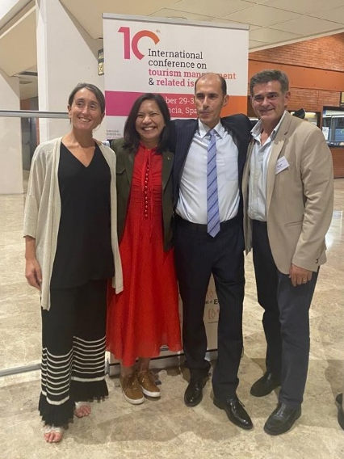

Silvia Sanz Blas nueva Catedrática del Área de Comercialización e Investigación de Mercados de la Universidad de Valencia
El pasado lunes 3 de octubre, tuvo lugar el concurso de acceso al cuerpo docente de Catedráticos de Universidad, en el Área de Comercialización e Investigación de Mercados de la profesora Dña. Silvia Sanz Blas. El acto contó con la comisión evaluadora formada por los profesores D. Enrique Bigné Alcañiz (Universidad de Valencia), Dª Ana María Díaz Martín (Universidad Autónoma de Madrid), Dª Amparo Cervera Taulet (Universidad de Valencia), Dª María Leticia Santos Vijande (CUNEF Universidad), D. Carlos Flavián Blanco (Universidad de Zaragoza).
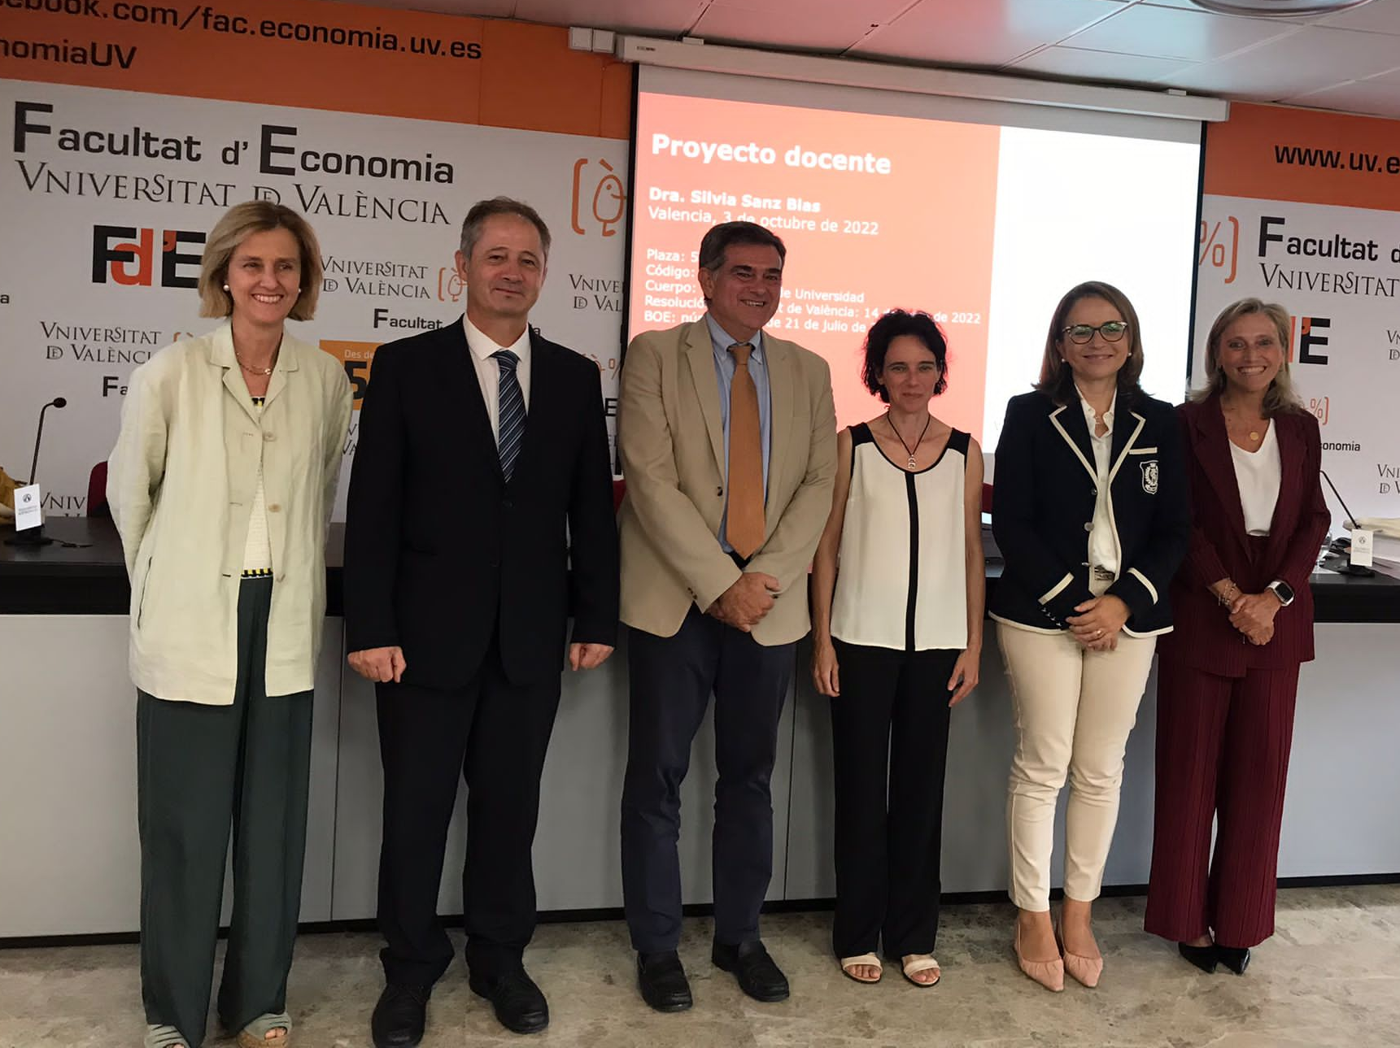

Raquel Sánchez Fernández, nueva Catedrática del Área de Comercialización e Investigación de Mercados de la Universidad de Almería

El pasado martes 4 de octubre, tuvo lugar el concurso de acceso al cuerpo docente de Catedráticos de Universidad, en el Área de Comercialización e Investigación de Mercados de la profesora Dña. Raquel Sánchez Fernández. El acto contó con la comisión evaluadora formada por los profesores D. Manuel Sánchez Pérez (Universidad de Almería), Dña. Irene Gil Saura (Universidad de Valencia), y D. José Joaquín Céspedes Lorente (Universidad de Almería).
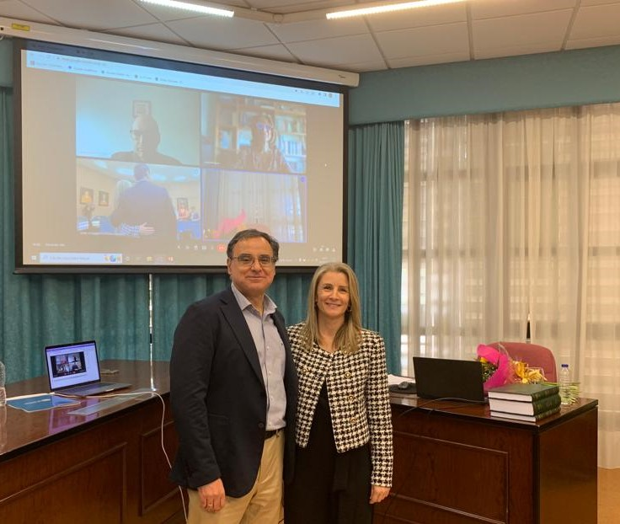

Joan B. Garau Vadell nuevo Catedrático del Área de Comercialización e Investigación de Mercados de la Universitat de les Illes Balears

El pasado lunes 17 de octubre, tuvo lugar el concurso de acceso al cuerpo docente de Catedráticos de Universidad, en el Área de Comercialización e Investigación de Mercados del profesor Joan B. Garau Vadell. El acto contó con la comisión evaluadora formada por los profesores Dª Maria Jesús Yagüe Guillén (Universidad Autónoma de Madrid), Dª Amparo Cervera Taulet (Universidad de València), Dª Asunción Beerli Palacio (Universidad de las Palmas), D. Arturo Molina Colllado (Universidad de Castilla la Mancha) y D. Javier Sánchez García (Universitat Jaume I)

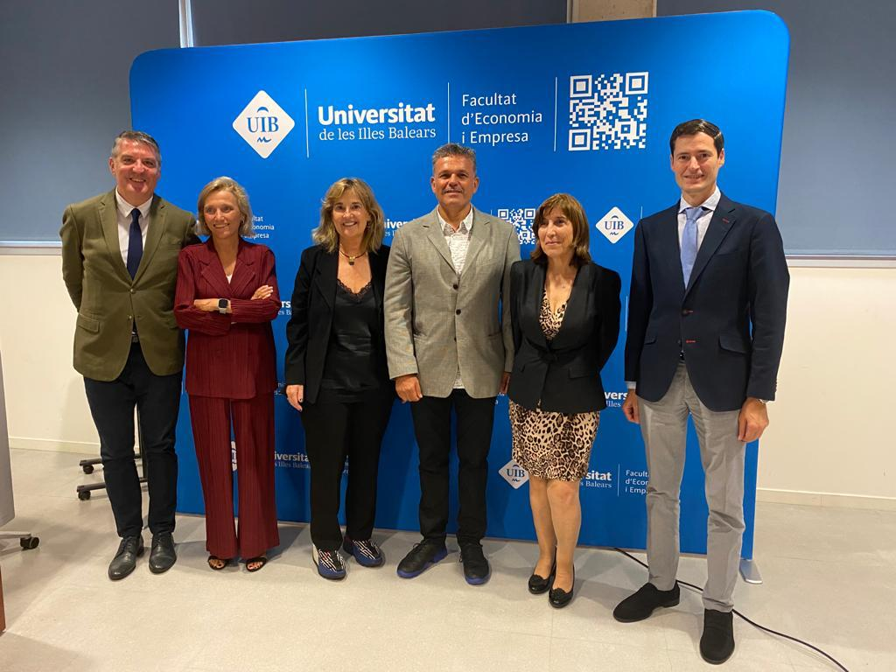

Yenni Angélica Conde Cardona, nueva doctora de la Universidad de Valencia
El pasado día 6 de septiembre tuvo lugar el acto de lectura y defensa de la Tesis Doctoral: “Análisis de la experiencia del cliente. Aplicación en contextos de consumo gastronómico” de la que es autora Dña. Yenni Angélica Conde Cardona y que ha sido dirigida por la Dra. Luisa Andreu y la Dra. Martina González-Gallarza, de la Universidad de Valencia. El tribunal evaluador estuvo compuesto por los doctores Dr. Miguel Ángel Gómez Borja de la Universidad de Castilla la Mancha (Presidente), el Dr. Eduardo Parra López de la Universidad de La Laguna (Vocal) y la Dra. Carmen Pérez Cabañero de la Universidad de Valencia (Secretaria).
El trabajo fue evaluado con la máxima calificación, Sobresaliente Cum Laude.

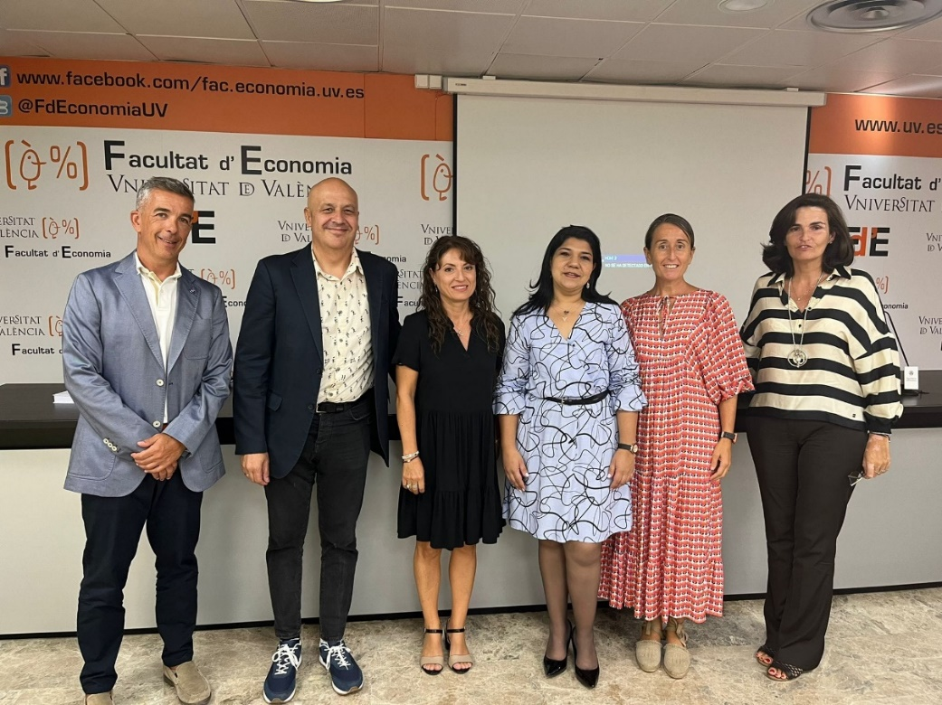

REDES SOCIALES

Recordatorio envío noticias
Os recordamos que podéis enviar vuestras noticias sobre seminarios, call for papers, libros publicados, nombramientos, etc., hasta el día 24 de cada mes para su publicación en este boletín. La dirección de envío es boletin@aemark.org

PROTECCIÓN DE DATOS:
Responsable del Tratamiento: ASOCIACIÓN ESPAÑOLA DE MARKETING ACADÉMICO Y PROFESIONAL G84642537
Finalidad del Tratamiento: Mantener informados a los contactos de los servicios y productos de la entidad.
Procedencia de los datos: El correo electrónico ha sido facilitados por usted mismo o por su organización.
Categoría de datos: Tratamos únicamente su e-mail para mantener el contacto.
Ejercicio de derechos: Podrá acceder, corregir, eliminar y portar sus datos personales, así como oponerse y solicitar la limitación de los mismos. Puede ejercitar sus derechos, así como obtener más información en Facultad de Economía y Empresa (Campus el Espinardo), 30100, MURCIA, MURCIA, en el correo electrónico secretaria@aemark.es o solicitándolo al remitente de este correo electrónico.
Si no desea recibir más publicidad conteste al e-mail marcando en el asunto la palabra BAJA.

